**Корисничко упутство**

1. Дефинисање пројектне повеље

Да би смо реализовали пројекат прво смо направили пројектну повељу са јасно дефинисаним фазама пројекта и његовим циљевима.

1. Реализација пројекта у PowerBI

У PowerBI смо направили гантограм на основу ког смо дефинисали периоде током којих би било потребно да се заврше одређене фазе пројекта.

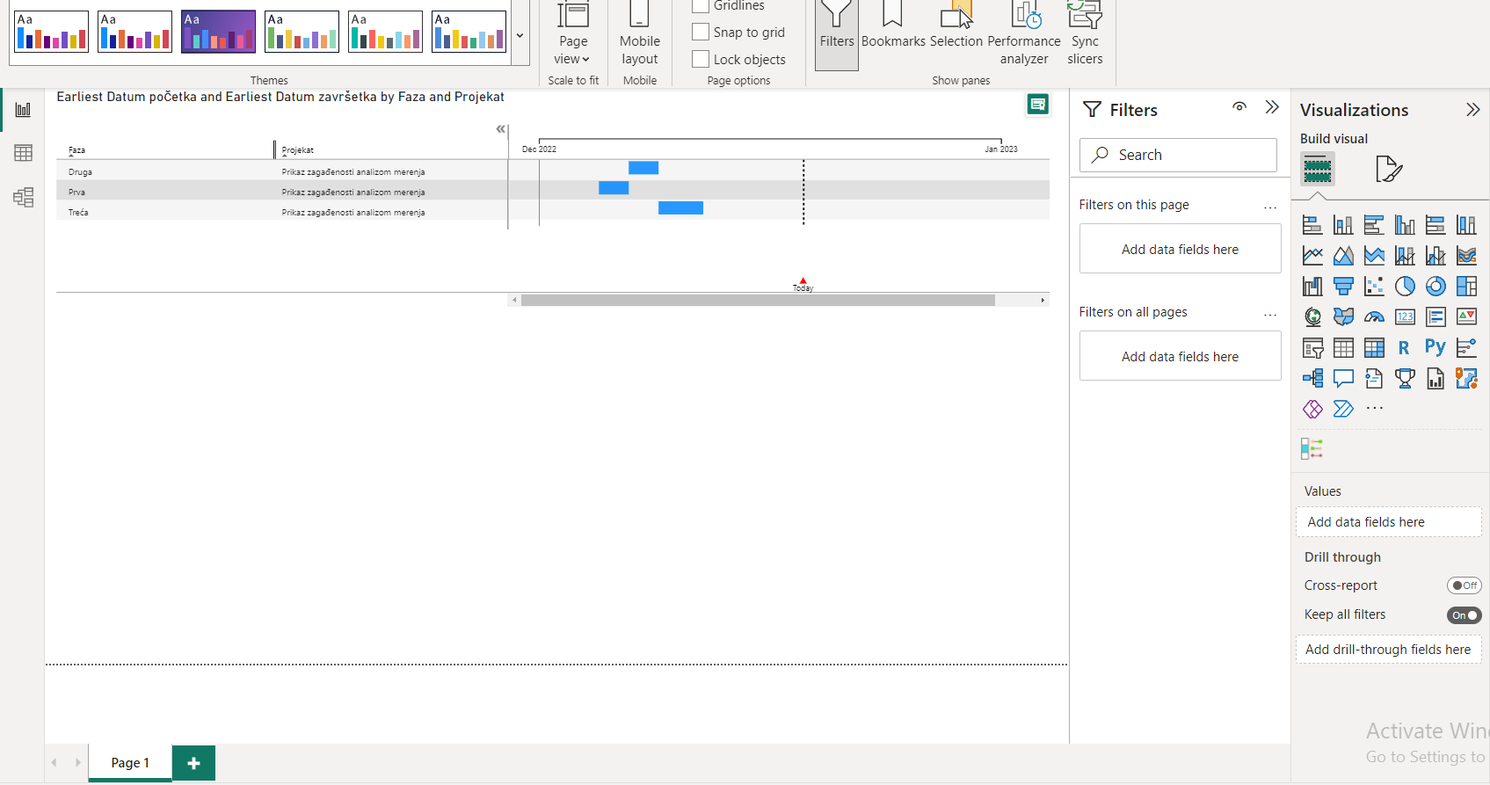

Затим смо у том истом PowerBI пројекту направили ГИС мапу. То смо урадили тако што смо у филтер, на месту где се уносе подаци за локацију, убацили гео-просторне податке за Београд са прецизирањем локације на Миријеву која нам је од интреса.

Користићемо QGIS софтвер (верзија 3.16.11) у ком ћемо учитати све неопходне податке и геопросторно их анализирати.